Рассада виолы
Viola ампельная самурай .белый 500шт. жёлтый 5000шт, розивий5000шт .джинсовый цвет5000 шт.цвета. Крупный цветущие. В 100mm пластмассовый горшке. Пишний.100% цветущие. В каждом горшке должен быть не менее 7-10 цветов. В торфе. На специальном пластиковые ящике . 100% Как на фотке
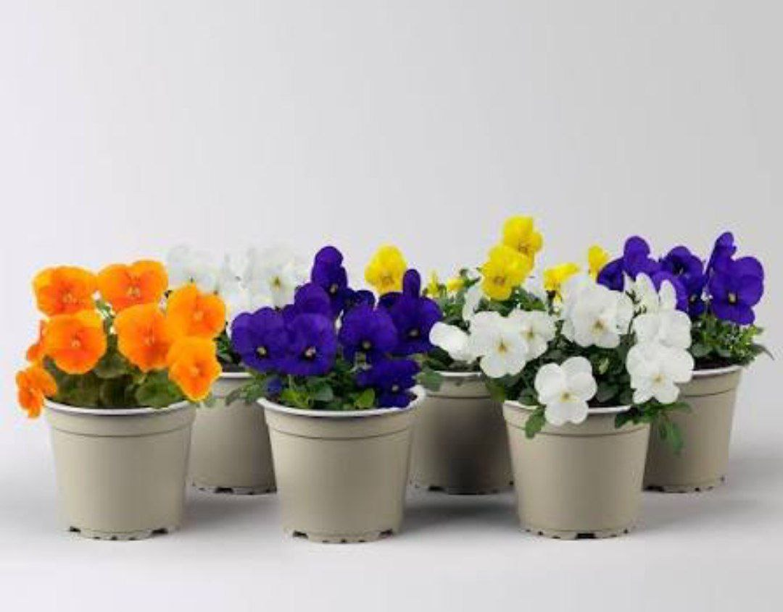

Примула
Примула. махровый гигант. ф1. белый 500шт красний 500шт. 100% цветущий. рост листя 100мм. размер цветка 5+мм. каждом рассаде должна быт не мене 10шт цветущий бутоны. 1000мл пластмассовый горшке.

